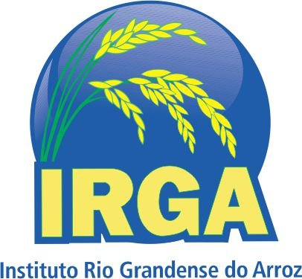


- ESTADO DO RIO GRANDE DO SUL
- SECRETARIA ESTADUAL DA AGRICULTURA, PECUÁRIA, PRODUÇÃO SUSTENTÁVEL E IRRIGAÇÃO
- INSTITUTO RIO GRANDENSE DO ARROZ

QUARTO TERMO DE RETIFICAÇÃO
DO PROCESSO SELETIVO SIMPLIFICADO Nº001/2025

O Presidente do Instituto Rio Grandense do Arroz, no uso de suas atribuições legais, mediante as condições estipuladas neste Edital e demais normas pertinentes à matéria, TORNA PÚBLICO o QUARTO TERMO DE RETIFICAÇÃO do PROCESSO SELETIVO SIMPLIFICADO aberto pelo Edital nº 001/2025, nos seguintes termos:

Art. 1º Fica RETIFICADO o Anexo II – do Cronograma Preliminar conforme disposto a seguir:

Evento | Data Prevista
Publicação do Edital de classificação preliminar | 05/06/2025
Recurso contra a classificação preliminar | 06/06 a 12/06/2025
Edital de Divulgação dos(as) candidatos(as) empatados(as) para realização de Sorteio Público de Desempate, caso necessário | 16/06/2025
Realização do Sorteio Público de Desempate, caso necessário | 17/06/2025
Publicação do Edital de classificação final e homologação do resultado dos(as) candidatos(as) em ordem de classificação | 18/06/2025

Porto Alegre, 05 de junho de 2025.

Eduardo Bonotto
Presidente do IRGA

